NASLOV PROJEKTNOG ZADATKA: | Predikcija dobi i spola osobe sa slike
KOLEGIJ: | Primijenjeno strojno učenje
IME I PREZIME STUDENTA: | Luka Madžarac
AKADEMSKA GODINA: | 2021./2022.
NAPOMENA:

SADRŽAJ

Za svoj zadatak sam imao napraviti program za prepoznavanje dobi i spola slike. Kao sučelje
ovom projektu sam izradio streamlit web aplikaciju pomoću koje se učitaju slike i koja
izbacuje rezultate. Bazu slika lica sam preuzeo sa UTF Faces stranice. Sama baza sadrži
oko 20 000 slika s kojim sam istrenirao i testirao svoje modele za dob i spol.

- UVOD

Krajnji cilj ovog projektnog zadatka je bio napraviti modele za predikciju dobi i spola osobe. Korisnik bi unio određenu sliku kroz streamlit aplikaciju i kao rezultat aplikacija bi vratila predikciju dobi i spola osobe sa slike. Naravno osim izrade samih modela za predikciju potrebno je bilo napraviti i dio koda za prepoznavanje lica pošto predikcija najviše i ovisi o preciznom prepoznavanju lica osobe sa slike. Cilj je bio napraviti što precizniji model koji će vračati rezultate, no ograničenje ovome je bilo računalo na kojem su se modeli trenirali zbog toga što je bilo potrebno podosta smanjiti varijable za slojeve, batch size i količinu epoha po kojima su se modeli trenirali. Struktura ovog projekta sastoji se od jednog python dokumenta za treniranje i testiranje modela, jednog python dokumenta koji je služio kao „main“ te skinut direktorij sa svim slikama za treniranje same mreže.

- DEFINIRANJE PROBLEMA

Glavni problem ovog projektnog zadatka je bio učenje mreže da raspoznaje oba spola te približne godine određene osobe sa slike. Najprije je potrebno bilo naći dobar i velik dataset slika osoba na kojem će se mreža učiti i testirati. Nakon toga napisati kod pomoću kojeg će se programu reći kako točno da trenira modele te kod pomoću kojih će se dobiveni modeli moći testirati. Nakon toga je bilo potrebno napraviti streamlit aplikaciju preko koje će program dobivati slike koje će davati modelima za predikciju.

  - Potrebne instalacije prije početka projektnog zadatka

Prije početka ovog projekta sam instalirao Anaconda Navigator zajedno sa svim predloženim nadogradnjama te napravio environment pod nazivom „snowflakes“ preko čijeg sam terminala najčešće radio.
Pomoću terminala sam također instalirao razne potrebne nadogradnje ta svoj projekt pomoću pip naredbe. Neki od tih nadogradnji su bili: numpy, keras, tenserflow, PIL, pandas, os, cv2 i sklearn. Iako ih nisam sve iskoristio u finalnoj verziji ovog projekta, probao sam ih iskoristiti u prijašnjim.
Kod sam pisao preko Visual Studio Codea na kojem sam instalirao extension za Python i Pylance. Način na koji sam compileao programe je bio taj da bih otvorio terminal iz svog environmenta za ovaj projektni zadatak te pisao naredbu:
„streamlit run [ime_python_datoteke].py“
Nakon toga bih dobio lokalni link za projekt i palio bih ga na web browseru u streamlit sučelju gdje bih također dobivao i potencijalna upozorenja i greške u kodu kojeg sam pisao, a na terminalu sam mogao vidjeti cijeli proces programa kao npr. Postepeno treniranje modela.

  - Baza podataka za projektni zadatak

Nakon traženja i ispitivanja raznih izvora za bazu podataka koja bi sadržavala lice osoba te naznake dobi i spola osobe odlučio sam se za bazu stranice UTK Faces. Bazu sam skinuo na svoj disk u obliku mape sa otprilike 20 000 slika. Ono što me najviše iznenadilo je način na koji su naznačene informacije vezane za dob i spol osobe.

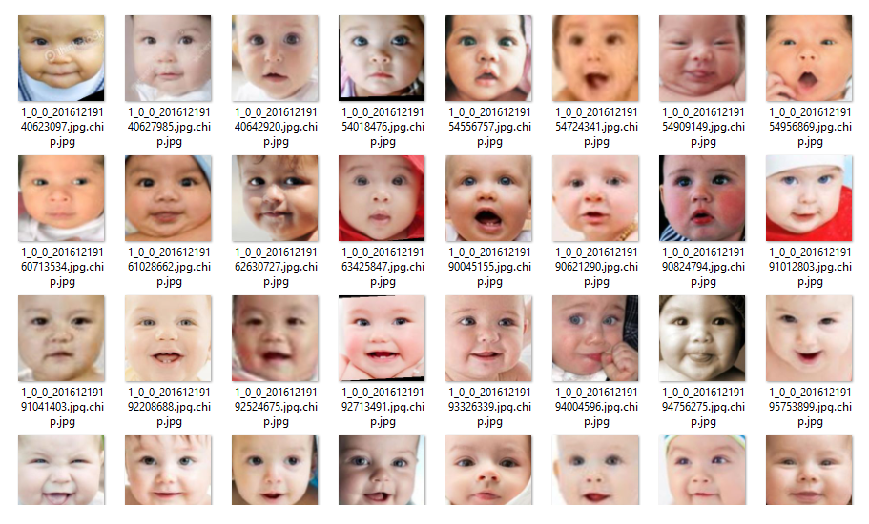
Slika 1 - Izgled baze podataka sa licima osoba
Prvi broj u imenu svake slike predstavlja broj godina osobe, a spol je predstavljala slijedeća brojka poslije znaka „_“. Broj 1 je predstavljao osobe ženskoga spola, a broj 0 osobe muškoga spola. Ovo sam iskoristio kako bi programu mogao reći koji su rezultati (y polja).

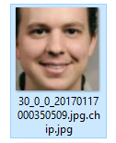
Slika 2 - Metoda zapisivanja dobi i spoli osobe

Baza slika sadržava 12 391 muških osoba i 11 317 ženskih osoba.

Razdioba po godinama:
1) 0-15 godina – 3828 osoba
2) 16-25 godina – 3986 osoba
3) 26-35 godina – 8204 osoba
4) 36-45 godina – 3868 osoba
5) 45-55 godina – 2677 osoba
6) 56-70 godina – 2419 osoba
7) 71-79 godina – 699 osoba
8) 80-100 godina – 641 osoba

3. Izrada projektnog zadatka

3.1 Modeli

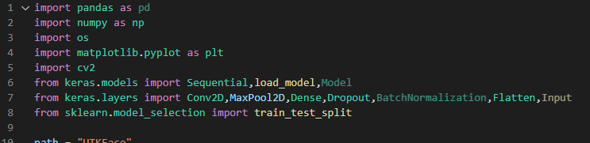
Slika 3 - Nadogradnje

Nadogradnje koje sam koristio prilikom izrade modela i koje sam ubacio u program odmah na početku se mogu vidjeti sa slike broj 3. Najviše sam koristio keras i cv2.

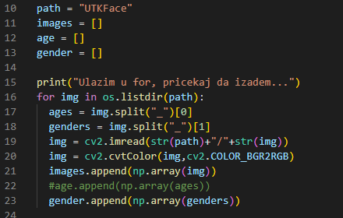
Slika 4 - Stvaranje numpy polja

Nakon toga sam definirao varijablu path koja sadrži ime direktorija sa bazom slika te 3 prazna polja u kojima će se spremati slike, dob i spol. Napravio sam for petlju pomoću koje sam prolazio kroz sve slike u bazi slika te sam iz imena slika uzimao podatke za dob i spol osobe sa slike kao što je prijašnje objašnjeno. Nakon toga sam pomoću cvtColor funkcije sve slike stavio u paletu boja COLOR_BGR2RGB koja je dobra za nadolazeću obradu slika. Nakon toga sam sve slike, dobi i spola dodao na numpy polja koja sam definirao na početku.

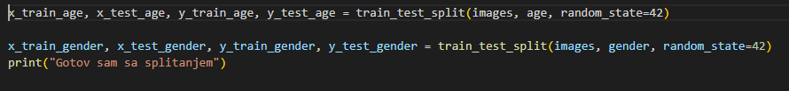
Slika 5 - Razdvajanje test slika i trening slika

Zatim sam koristio funkciju train_test_split kako bih odvojio količinu slika za trening i količinu slika za testiranje. Ulazni podaci za treniranja i testiranja se nalaze u poljima x_train_gender i x_train_gender, a izlazni podaci (ili rezultati) se nalaze u poljima y_train_age i y_train_gender.

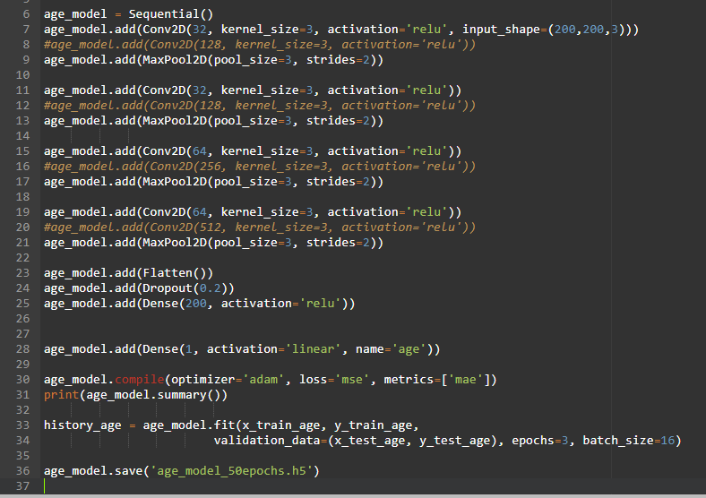
Slika 6 - Izrada modela za dob

Nakon toga slijedi dio koda zadužen za izradu modela za predikciju dobi osobe. Za vrijednosti kod slojeva s Conv2D sam koristio 128, 256 i 512, a za Dense sam postavio 512. Također, batch size kod fit funkcije sam morao smanjiti na 16 (s prvobitnih 32), te sam stavio 10 epoha. S ovakvim vrijednostima sam mogao izraditi model pošto sam radio sa računalom kod kojeg bi vrijednosti veće od ovih onemogućile izradu modela. Za optimizer sam koristio „adam“, a activation je „linear“ pošto je ovo problem linearne regresije za razliku od modela za predikciju spola. Na kraju sam spremio model na disk.

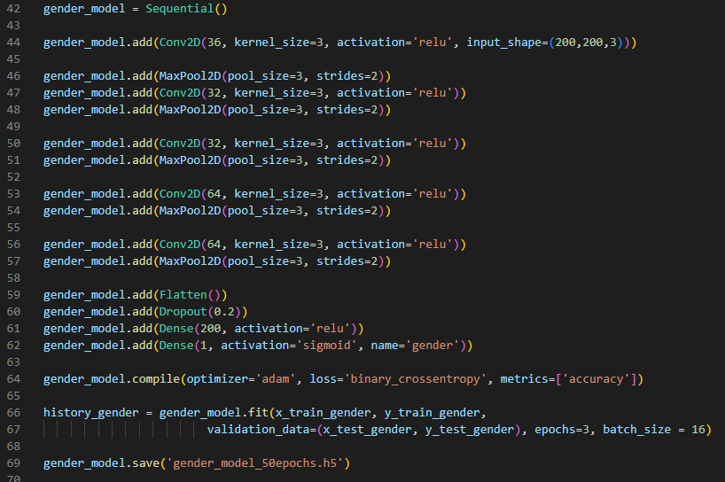
Slika 7 - Izrada modela za predikciju spoli

Kod izrade koda za model predikcije spola također sam koristio vrijednosti kod Conv2D slojeva na 128, 256 i 512 dok sam Dense ostavio 512. Optimizer sam postavio da bude „adam“. Ovaj model se svodi na problem klasifikacije, dakle za povratnu vrijednost model vraća ili 1 ili 0 tj. ili „Muško“ ili „Žensko“ za razliku od modela za predikciju dobi gdje će vratiti neku vrijednost iz raspona od 0 do 100. Batch size i broj epoha je ostao isti kao u prošlom modelu. Na kraju sam spremio model.

3.2 Glavni program

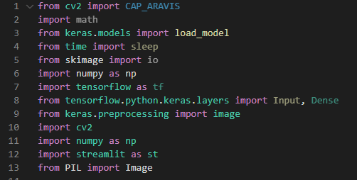
Slika 8 - Nadogradnje za glavni program

I u glavnom programu sam također ubacio više nadogradnji nego što mi je za zadnju verziju programa trebalo. Ovoga puta sam ubacio i streamlit nadogradnju.

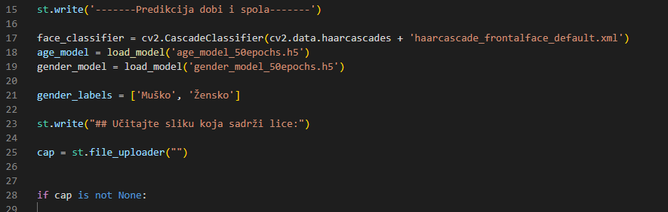
Slika 9 – Postavljanje

Pomoću funkcije st.write sam na sučelje streamlit kartice ispisao naslov projekta. Nakon toga sam učitao svoje modele za predikciju dobi i spola te naveo labelove koji će se ispisati prilikom predikcije spola. Slijedeća linija ispisuje tekst o tome da se treba odabrati slika te linije nakon nje koristi file_uploader pomoću kojeg korisnik može unijeti svoju sliku.

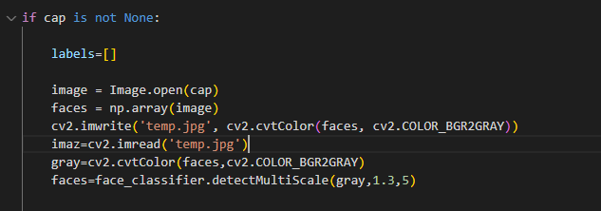
Slika 10 - Oblikovanje slika

Postavio sam uvjet ako slika nije izabrana da program ne ide dalje tj. da čeka prvo sliku kako bi nastavio s radom. U slijedećem dijelu programa sam dodatno oblikovao slike, mijenjao palete i pretvarao u polja kako bi mogle dobro proći kroz nadolazeću obradu. Također sam napravio i gray varijablu u koju će se spremati crno-bijela verzija slike koja će se koristiti pri detekciji lica u slijedećih nekoliko linija.

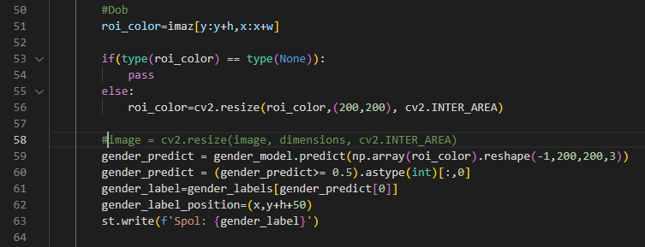
Slika 11 - Predikcija dobi

U ovom dijelu koda se radi resize nad početnom slikom. Postavio sam uvjet u slučaju da je odabrana datoteka NoType (tada će se preskočiti ostali dio). Ako je ipak odabrana datoteka normalnog formata poput jpg-a nastavlja se sa linijom koda koja će resizeat sliku na dimenzije (200,200). Nakon toga slijedi predict funkcija čiji se rezultat sprema u varijablu gender_predict. Nakon toga se na sučelje streamlita ispisuje predviđeni spol osobe.

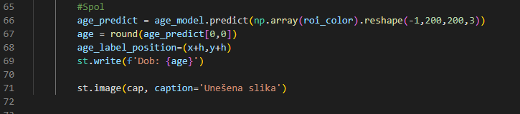
Slika 12 - Predikcija spola

U slijedećem dijelu koda koristimo funkciju predict za predviđanje spola osobe te se vrijednost zaokružuje te rezultat predikcije ispisuje na streamlit sučelje naredbom st.write. Na kraju se i obrađena slika postavlja na streamlit sučelje.

4. EVALUCIJA PREDLOŽENOG RJEŠENJA

Oba modela sam trenirao sa batch size-om od 16 i 10 epoha.
Metriku koju sam koristio za model za predikciju spola je „accuracy“ i računa se pomoću formule:
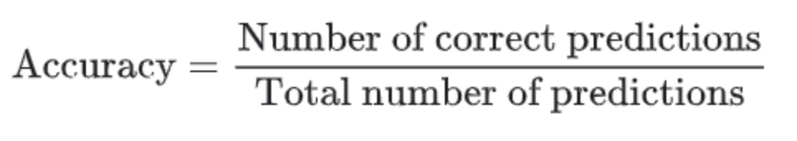
Slika 13 - Formula za accuracy

Accuracy na train podacima, prilikom treniranja modela, je započeo na 1. epohi sa 0.6755 te završio na 10. epohi sa 0.8616

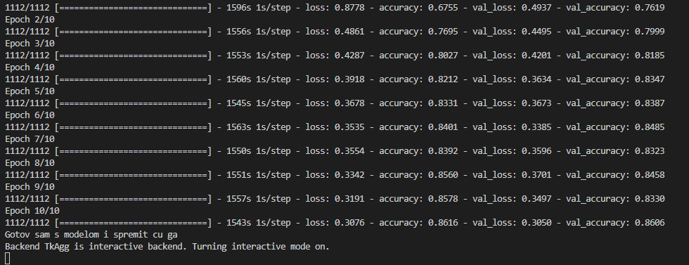
Slika 14 - Treniranje modela za spol

Nakon što se model istrenirao izračunao sam njegov accuracy na testnim podacima te dobio accuracy od 0.86063.

Slika 15 - Accuracy sa testnim podacima

Metriku koju sam koristio za model za predikciju dobi je „mae“ ili Mean absolute error (srednja apsolutna pogreška) i računa se po formuli:

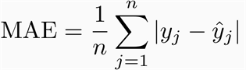
Slika 16 - Formula za Mean absolute error

Mean absolute error na trening podacima je na 1. epohi iznosio 13.45, a na zadnjoj je iznosio 7.25. Dakle, greška se podosta smanjila sa 10 epoha, no kada sam postavio da se model testira „mae“ mi je iznosio puno više nego na trening podacima – 32.43. Razlog ovome moguće je da su problemi koje sam prethodno imao zbog greške: „Allocation of 160579584 exceeds 10% of free system memory“. Zbog toga se evaluacija srušila 3 puta prije nego li se na 4. putu uspijela izvršiti do kraja sa ovim rezultatom.

Slika 17 - Rezultati "mae" sa testnim podacima

5. ZAKLJUČAK

Iako sam naišao na mnogo problema zbog kojih sam mijenjao cijeli kod nekoliko puta uspio sam napisati kod za treniranje i testiranje modela i to najviše na uzor laboratorijskih vježbi i istraživanja o najboljim kriterijima za izradu modela na internetu. Poprilično me iznenadilo koliko se podataka moglo prikupiti za bazu te tehnika kojom su se dobivali podaci o spolu i dobi iz njih. Uz računalo dobrih specifikacija s ovim kodom bi se mogla dobiti jako dobra preciznost predikcije dobi i spola osobe.
LITERATURA

[1] https://susanqq.github.io/UTKFace/ - Baza slika za ovaj projektni zadatak

